Nama : Nazila Erza Hakim
Kelas : PWEBII - IF 23 E
Npm : 23312234
Kelompok : Spontan
Tahap 2 (20-12-2025)

- Perbaikan Tampilan Section “About”
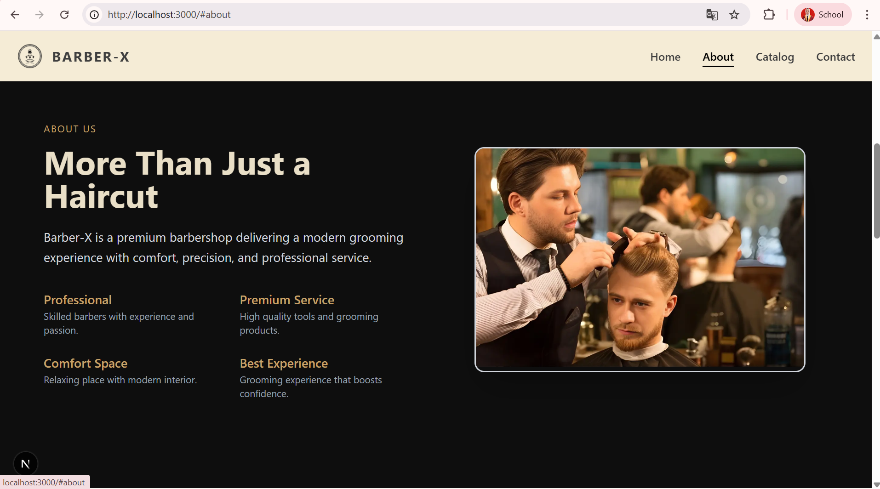
5
4
3
2
1

Layout:
Menggunakan Grid 2 kolom agar tampilan seimbang dan rapi.
- Kolom Kiri (Teks)
- Label Section
Teks “About Us” sebagai penanda bagian About.
- Judul Utama
Teks “More Than Just a Haircut” sebagai headline.
- Paragraf Deskripsi
Menjelaskan Barber-X sebagai barbershop premium dengan pengalaman grooming modern.
- Daftar Keunggulan
Disusun dalam grid 2 kolom:
  - Professional
  - Premium Service
  - Comfort Space
  - Best Experience
- Kolom Kanan (Gambar)
- Gambar Barbershop
Menampilkan visual barbershop dengan:
  - Rounded corner
  - Shadow
  - Border tipis Bertujuan mempercantik tampilan dan menambah kesan profesional.

- Tampilan Menu Mobile – Kondisi Tertutup (Gambar 2)
Pada gambar kedua, menu navigasi mobile berada dalam kondisi tertutup (default). Penjelasan:
- Di bagian atas terdapat Navbar Barber-X dengan logo dan nama brand.
- Di sisi kanan navbar terdapat ikon garis tiga (hamburger menu) yang menandakan menu mobile.
  - Menu navigasi (Home, About, Catalog, Contact) belum ditampilkan, sehingga konten halaman About Us tetap terlihat penuh. Tampilan ini memastikan halaman tetap bersih, fokus ke konten, dan tidak terganggu oleh menu saat belum dibutuhkan.
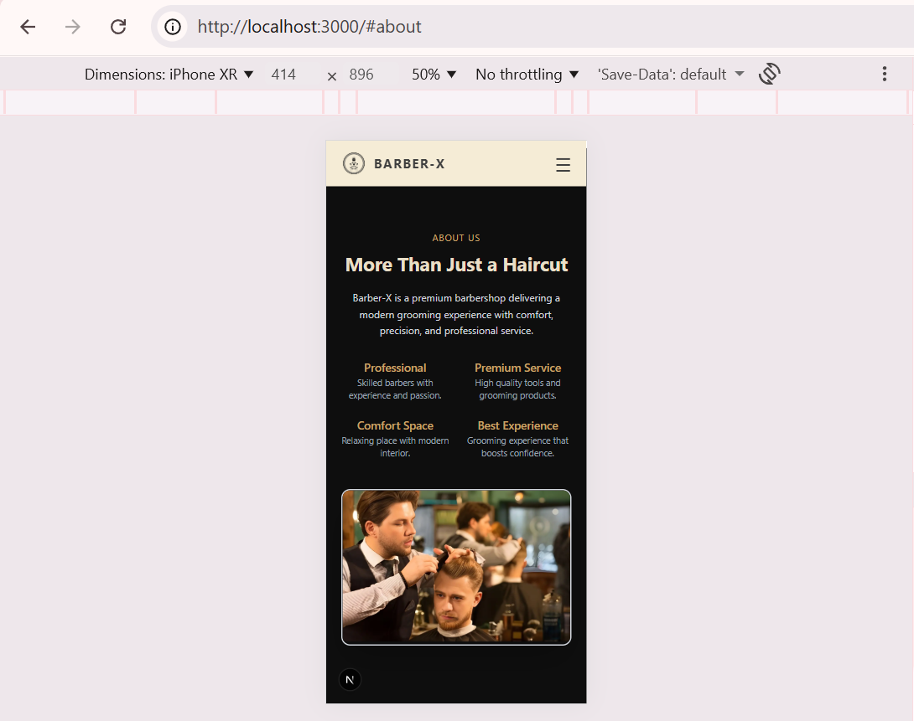
2
1

- Tampilan Menu Mobile – Kondisi Terbuka (Gambar 3)
Pada gambar ketiga, menu navigasi mobile berada dalam kondisi terbuka setelah ikon hamburger ditekan. Penjelasan:
- Menu mobile muncul dalam bentuk panel dropdown dari bagian atas.
Menu menampilkan daftar navigasi:
  - Home
  - About
  - Catalog
  - Contact
- Ikon hamburger berubah menjadi tombol Close (✕) yang berfungsi untuk menutup menu. Saat menu terbuka, pengguna dapat dengan mudah berpindah halaman tanpa harus scroll. Setelah salah satu menu diklik, menu akan menutup otomatis, sehingga tampilan kembali rapi dan fokus ke konten halaman.
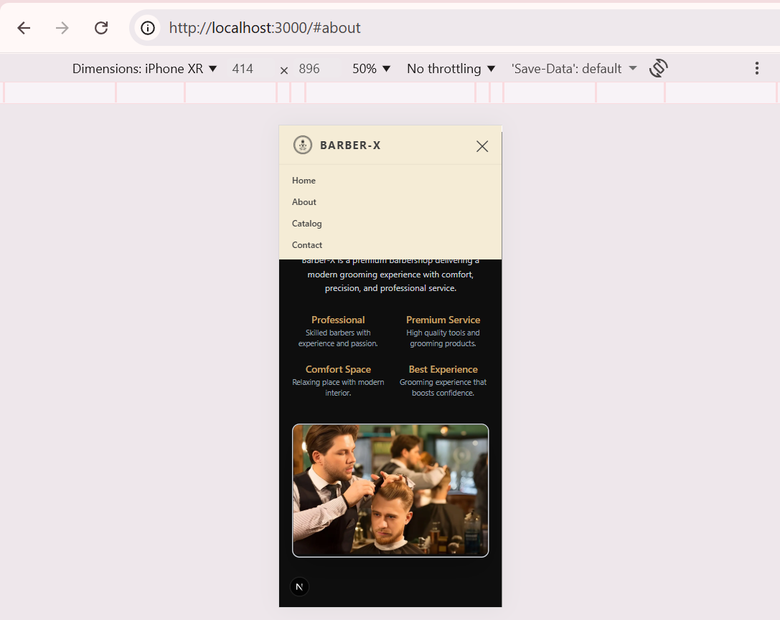
2
1

- Menu Catalog (Services)
Menu ini menampilkan daftar layanan yang tersedia di Barber-X.
Fungsi:
Memberikan informasi layanan dan harga kepada pelanggan.
Komponen:
- Judul Section : Teks “OUR SERVICES” sebagai judul utama.
- Deskripsi Singkat : Mengajak pengguna memilih layanan terbaik.
- Daftar Layanan (Card Layout)
Disusun dalam grid responsif (1–3 kolom), setiap card berisi:
  - Gambar layanan
  - Nama layanan
  - Deskripsi singkat
  - Harga
  - Tombol Book untuk melakukan booking

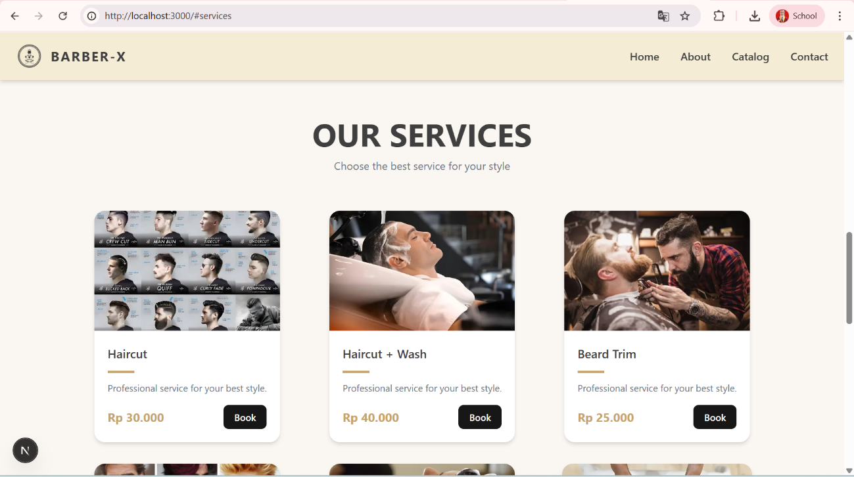
1
2
1

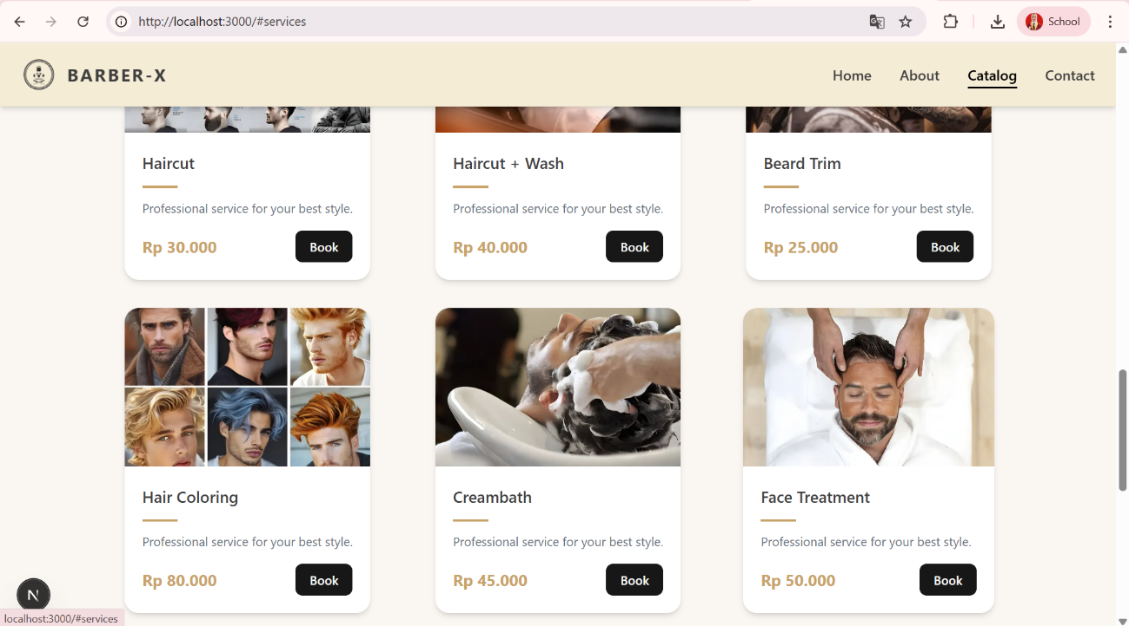

- Merubah Tampilan Footer Agar Lebih Baik:
Layout menggunakan 3 Kolom Grid agar informasi tersusun rapi dan seimbang. Struktur Footer :
Kolom 1 – Identitas
- Judul “BARBER-X”
- Deskripsi singkat tentang Barber-X sebagai barbershop premium di Bandar Lampung.
Kolom 2 – Menu Navigasi
- Menu footer memiliki efek hover interaktif. Saat kursor diarahkan ke menu, teks bergeser ke kanan dan muncul garis emas sebagai penanda aktif. Daftar menu:
  - Home
  - Catalog
  - Booking
  - About
  - Contact
Kolom 3 – Kontak
- Informasi kontak:
  - WhatsApp
  - Lokasi
  - Instagram
- Copyright
  - Menampilkan tahun dan hak cipta Barber-X.
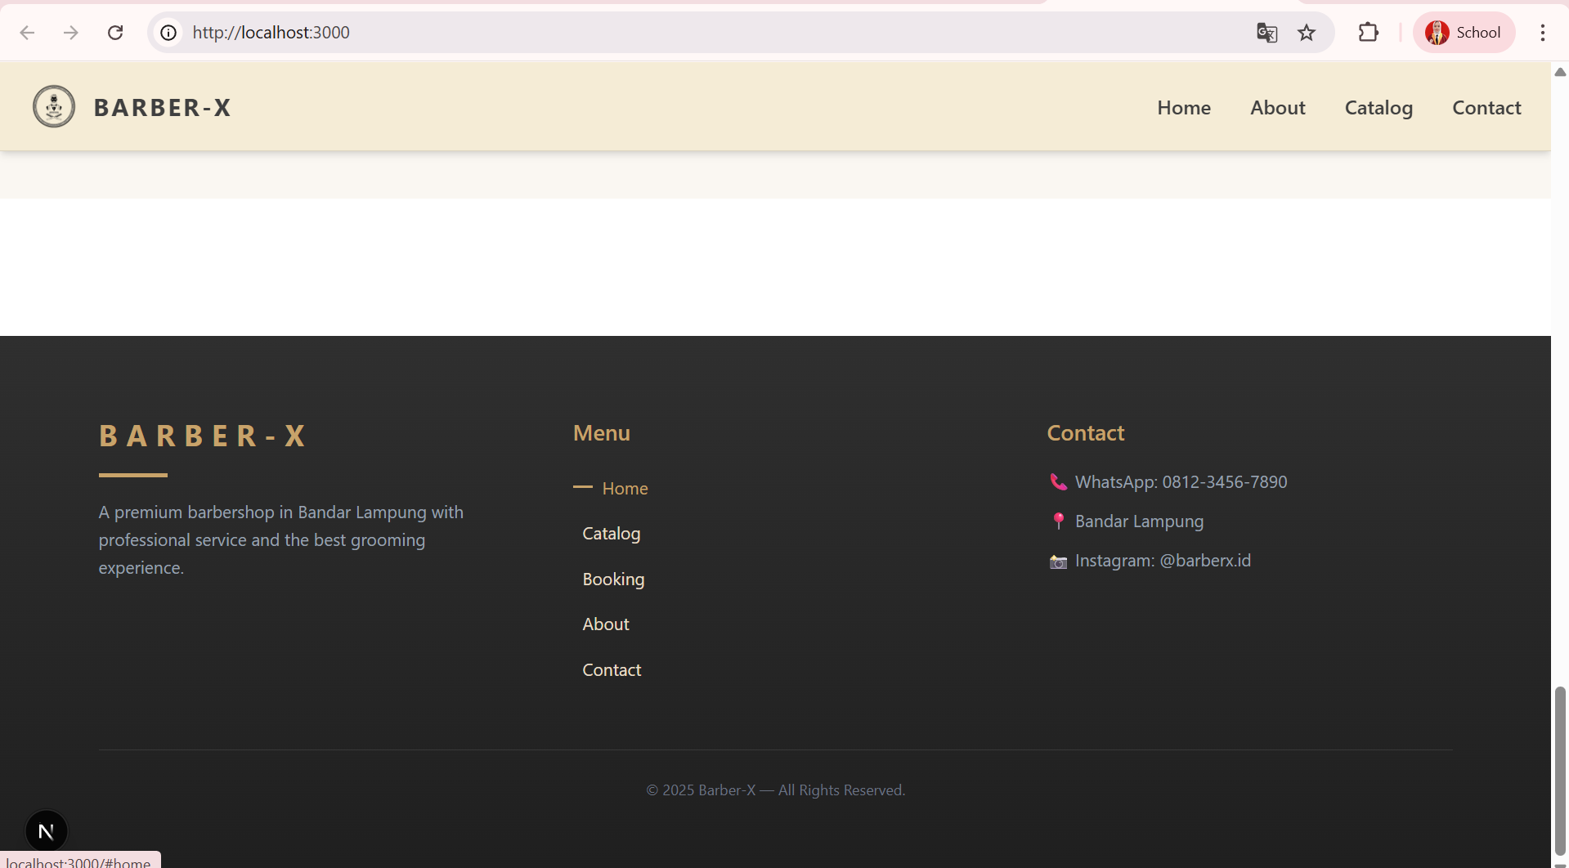
4
3
5
2
1

